Частное учреждение образования

«Колледж бизнеса и права»

РАЗРАБОТКА МОБИЛЬНОГО ПРИЛОЖЕНИЯ «Мои Финансы»

ПОЯСНИТЕЛЬНАЯ ЗАПИСКА

к проекту по учебному предмету «Конструирование ПО и языки программирования»

Т.19101.401

Руководитель проекта

Обучающийся

(Е.Н. Коропа)

(Д.А. Короленко)

2024

Введение

Разработка мобильного приложения предполагает создание удобного инструмента для отслеживания движения финансов, выраженных в наличном виде.

Целью приложения является предоставление простого, но мощного инструмента для управления личными финансами, который будет интуитивно понятен и легок в использовании для всех категорий пользователей.

Приложение обеспечит пользователям возможность регистрации и авторизации, что позволит не только защитить данные, но и персонализировать их. Ввод и учет наличных средств станут основой функционала, давая возможность добавлять, редактировать и удалять транзакции. Категоризация транзакций поможет пользователям лучше понимать структуру своих расходов и доходов, а отображение истории транзакций с визуализацией данных упростит поиск нужной информации.

Финансовые потоки будут наглядно представлены через статистику и аналитику, используя диаграммы. Функция планирования бюджета позволит устанавливать лимиты по категориям расходов, что поможет пользователям контролировать свои финансы. Синхронизация данных между устройствами обеспечит доступ к актуальной информации в любое время и в любом месте. Защита данных будет реализована через шифрование и резервное копирование, что гарантирует безопасность личной информации.

Пояснительная записка к курсовому проекту будет содержать обзор существующих решений, анализ требований к функционалу и безопасности, описание архитектуры и технологического стека, а также план тестирования и внедрения приложения. Она также включит разработку пользовательского интерфейса и примеры использования приложения, что позволит представить полную картину разрабатываемого продукта.

Разраб.

Короленко Д.А.

Провер.

Коропа Е.Н

Т. Контр.

Разработка мобильного приложения «Мои

финансы»

Диаграмм классов

Реценз.

Утверд.

Н. Контр.

Масса

Лит.

Масштаб

КБП

Лист 1

Листов 4

У

КП Т.191016.401 ГЧ

№ докум.

Подпись

Дата

КП Т.191016.401 ГЧ

Взам.инв.№

Подп. и дата

Подп. и дата

Инв.№дубл.

Содержание

Введение 3

1. Описание задачи
   1. Анализ предметной области

Разрабатываемая система является мобильным приложением для упрощенного ведения личной бухгалтерии. Это приложение предоставляет широкий спектр функций и возможностей, которые помогут пользователям

эффективно планировать свой бюджет, отслеживать доходы и расходы, анализировать инвестиции и контролировать свои финансовые цели. Используя данное приложение человек, повышает свою финансовую грамотность, что важно уметь в современном мире. Первичная целевая аудитория состоит из людей 16-58 лет (женщины) и 16 – 63 лет (мужчины) – это люди, которые имеют заработок и желают правильно управлять финансами. Приложение является мобильным, в связи с тем, что каждый человек носит телефон в кармане и в любой момент может внести информацию про новый платеж.

Допсать термины

Постановка задачи

В финансовой области существует много функций которые следует автоматизировать и вот пример некоторых процессов:

- учет данных в электронном виде;

- создание графиков на основе учетных данных;

- категоризация и типизация данных

- упрощение ведения и планирования бюджета

- анализ текущей стоимости валют разных стран

- персонализированная статистика и аналитика:

В выбранной области в сегменте стран СНГ уже существует некоторое количество аналогов, например мобильное приложение «Финансы», его функционал довольно широкий и вот несколько примеров функциональности данного приложения:

- добавление операции с указанием категории;

- анализ за стандартный период;

- создание регулярным платежей;

- конвертер валют

- создание диаграмм

- ведение нескольких кошельков

Дописать плюсы и минусы

1. Проектирование мобильного приложения
   1. Проектирование модели

На рисунке «Диаграмм вариантов использования» из графической части представлена диаграмма вариантов использования

* 1. Требования к мобильному приложению:

Требования к операционной системе: Приложение должно быть совместимо с iOS и Android для обеспечения широкой доступности. Это позволит охватить большинство современных устройств и предоставить пользователям стабильную работу приложения.

Требования к стилистическому оформлению: Стиль должен быть минималистичным и современным, чтобы упростить навигацию и сделать интерфейс интуитивно понятным. Использование чистых линий и отсутствие излишних деталей помогут сосредоточить внимание на функционале.

Требования к графическому дизайну: Графика должна быть высокого качества, с четкими иконками и изображениями. Важно использовать унифицированные элементы дизайна для создания единой визуальной идентичности приложения.

Требования к шрифтовому оформлению: Шрифты должны быть читаемыми, с хорошим контрастом на фоне приложения. Рекомендуется использовать системные шрифты, такие как San Francisco для iOS и Roboto для Android, для обеспечения согласованности с операционной системой.

Требования к устройству: Приложение должно быть оптимизировано для работы на устройствах с различными размерами экранов, от маленьких смартфонов до больших планшетов, адаптируясь под разрешение и плотность пикселей.

Требования к контенту: Контент должен быть актуальным, точным и полезным. Тексты должны быть краткими и ясными, без сложной терминологии, чтобы пользователи могли легко понять представленную информацию и с легкостью проанализировать свое финансовое состоояние.

Требования к компоновке экранов: Экраны должны быть организованы логически и эффективно, с четким разделением функций. Важно обеспечить, чтобы пользователь мог легко переходить от одной задачи к другой.  
  
дописать все ограничения на данные, дописать

* 1. Структура мобильного приложения

­ описать графическое представление логической структуры;

­ описать физическую структуру (дерево каталогов);

­ описать содержание и привести структуру каждого макета экрана.

* 1. Проектирование макета мобильного приложения

|  |  |
| --- | --- |
| Рисунок 1 – Макет загрузочного экрана | Рисунок 2 - Макет экрана со списком операций |

Главный экран **на рисугке 1** макет представляет собой начальный экран мобильного приложения с возможностью перехода на страницы входа или регистрации. В верхней части экрана расположен стилизованный логотип, привлекающий внимание к бренду. Простота дизайна способствует легкому восприятию и интуитивному пониманию пользователем. Экран является ключевым для взаимодействия пользователя с приложением, обеспечивая быстрый доступ к учетной записи.

Экран транзакций (рисунок 2): Этот макет демонстрирует экран транзакций пользователя с отображением баланса и категорий расходов. Читаемость: Белый фон с черным текстом и зелеными элементами делает информацию легко читаемой. Управление финансами: Пользователи могут эффективно контролировать свои финансы, видя общий баланс и детализацию доходов и расходов.

Календарь расходов: ниже основной информации**будет расположен** календарь расходов, который помогает отслеживать финансовую активность.

Минимализм: Дизайн выполнен в минималистичном стиле, что способствует удобству навигации и использования приложения.

|  |  |
| --- | --- |
| Рисунок 3 - Макет страницы регистрации | Рисунок 4 - Макет страницы авторизации |
| Рисунок 3 - этот макет представляет собой интерфейс для создания учетной записи. В верхней части находится заголовок “Create an account”, что указывает на начало процесса регистрации. Иконка с изображением здания с колоннами может символизировать официальность или безопасност приложения. Пользователю предлагается заполнить четыре поля: “Email”, “Nickname”, “Password” и “Repeat password”, что является стандартной процедурой для регистрации. Внизу расположены две кнопки: “Cancel”, чтобы отменить регистрацию, и “Create”, чтобы завершить создание учетной записи.  На рисунке 4 отображен макет страницы авторизации. Этот макет страницы авторизации включает в себя элементы, необходимые для входа пользователя в систему. В верхней части расположен заголовок “Authorisation”, подчеркивающий функцию страницы. Приветственное сообщение “Welcome back” создает дружелюбную атмосферу. Для ввода данных предусмотрены поля “Email” и “Password”, а также кнопка “Log In” для подтверждения входа. Внизу страницы предлагается возможность авторизации через социальные сети, что удобно для пользователей, предпочитающих этот метод входа. | |
|  | |
| Рисунок 5 - Макет страницы анализа | Рисунок 6 - Макет страницы категорий |
| На рисунке 5 изображен макет страницы анализа. Он включает в себя отчет о доходах и расходах, что помогает пользователям отслеживать свои финансы. Макет имеет чистый и минималистский дизайн, что делает его простым и понятным для пользователя.  В интерфейсе есть различные элементы управления, включая навигационные кнопки и интерактивные графики. Эти элементы управления обеспечивают персонализированный пользовательский опыт и делают использование приложения удобным и эффективным.  В целом, этот макет является примером того, как можно эффективно использовать пространство на экране мобильного устройства для предоставления полезной и актуальной информации пользователю, сохраняя при этом простоту и удобство использования.  На рисунке 6 изобаржен макет страницы категорий. Этот макет представляет собой интерфейс пользователя для мобильного приложения или веб-сайта, который помогает отслеживать и управлять финансами. В верхней части изображены две основные категории: “Increase” и “Expenses”, каждая из которых имеет свои подкатегории, обозначенные как “Category name”.  Подкатегории можно редактировать, что показано значком карандаша рядом с каждым названием. Также есть возможность добавить новую подкатегорию, что обозначено плюсом внизу списка. В нижней части изображены иконки для навигации по приложению. | |
| Рисунок 7 - Макет страницы кошельков/карт | Рисунок 8 - Макет страницы конвертера |

Макет страницы кошельков и карт представлен на рисунке 7. На верхней части экрана отображается общий баланс, равный $17,500. Ниже представлены детали индивидуальных карт, включая названия карт, типы и информацию о приросте и расходах. В нижней части интерфейса расположены пять иконок, представляющих различные вкладки и разделы в приложении. Данный макет прост, и визуально предоставляет всю необходимую и важную информацию для пользователя.

На рисунке 8 изображен макет конвертера. Этот макет представляет собой дизайн страницы конвертера валют. Основными валютами конвертации являются белорусский рубль, евро, доллар США и российский рубль. Это интересно для пользователей стран СНГ, которым нужно быстро перевести значения между этими валютами. Этот дизайн может быть полезен для людей, которые часто путешествуют или занимаются международным бизнесом, и им требуется удобный инструмент для быстрого и точного перевода валют. Он также может быть полезен для тех, кто следит за курсами валют и хочет иметь возможность быстро получить актуальную информацию. Этот макет является примером того, как можно сделать сложный процесс простым и понятным для пользователя.

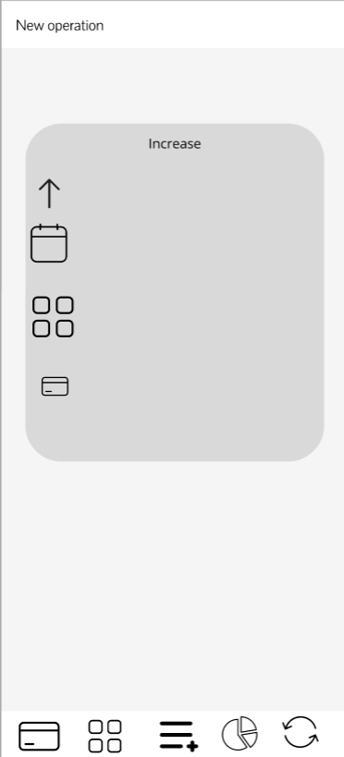

Рисунок 9 - Макет страницы добавления новой операции

Макет страницы для добавления новой операции представлен на рисунке 9. Этот макет представляет собой интерфейс для добавления новой операции. В верхней части изображения находится заголовок “New operation”.). В нижней части изображения, как и на других страницах расположено меню переходов по страницам

* 1. Защита и сохранность данных

Для предотвращения несанкционированного доступа к данным пользователей третьих лиц пароли хешируются. При авторизации сравниваются получившиеся хеши. Для авторизации пользователю необходимо ввести почту и пароль, заданный пользователем при регистрации

Данные хранятся на удаленном сервере, который находится под управлением и наблюдением разработчиков ПО «Финансы»

Доступ к базе данных осуществляется по паролю

* 1. Организация и ведение информационной базы (модели)

В разрабатываемое **ПО** осуществляет взаимодействие пользователя (клиентская часть) с сервером, который хранит данные. Данные хранятся при использовании SQLite в таблицах, ниже приведены структуры и описание таблиц.

Переоформить таблицы

Таблица 1 - Цвета

|  |  |  |  |
| --- | --- | --- | --- |
| Название  Поля | Тип данных | Тип ключа | Назначение |
| Id | int | PK | предназначено для идентификации рабочей цветовой палитры |
| Name | String |  | предназначено для названия простым языком цветовой гаммы |
| DarkMode | String |  | предназначено для хранения главного цвета в HEX-формате в темном режиме |
| LightMode | String |  | предназначено для хранения главного цвета в HEX-формате в светлом режиме |
| DerkText | String |  | предназначено для хранения цвета в HEX-формате текста в темном режиме |
| LightText | String |  | предназначено для хранения цвета в HEX-формате текста в светлом режиме |

Таблица 2 - Пользователь

|  |  |  |  |
| --- | --- | --- | --- |
| Название  Поля | Тип данных | Тип ключа | Назначение |
| Id | int | PK | предназначено для идентификации пользователя |
| Name | String |  | предназначено для персонализации данных |
| Email | String |  | предназначено для хранения почты пользователя |
| Password | String |  | предназначено для хранения хеша пароля |
| Theme | Int | FK | предназначено для хранения id цветовой палитры пользовательского интерфейса |

Таблица 3 - Операция

|  |  |  |  |
| --- | --- | --- | --- |
| Название  Поля | Тип данных | Тип ключа | Назначение |
| Id | int | PK | предназначено для идентификации пользовательского счета |
| Type | String |  | предназначено для типизации кошельков пользователя |
| Name | String |  | предназначено для хранения названия кошелька пользователя |
| Amount | float |  | предназначено для хранения текущей суммы на счету |
| Color | Int | FK | предназначено для хранения id цветовой палитры счета |
| UserId | int | FK | предназначено для хранения id пользователя, которому принадлежит счет |
| Include | int |  | предназначено для идентификации включения в общую сумму пользовательского счета или нет |

Схема бд

Убрать страниц и оставить только мои классы

Разраб.

Короленко Д.А.

Провер.

Коропа Е.Н

Т. Контр.

Разработка мобильного приложения «Мои

финансы»

Диаграмм вариантов использования

Реценз.

Утверд.

Н. Контр.

Масса

Лит.

Масштаб

КБП

Лист 1

Листов 4

У

КП Т.191016.401 ГЧ

№ докум.

Подпись

Дата

КП Т.191016.401 ГЧ

Взам.инв.№

Подп. и дата

Подп. и дата

Инв.№дубл.

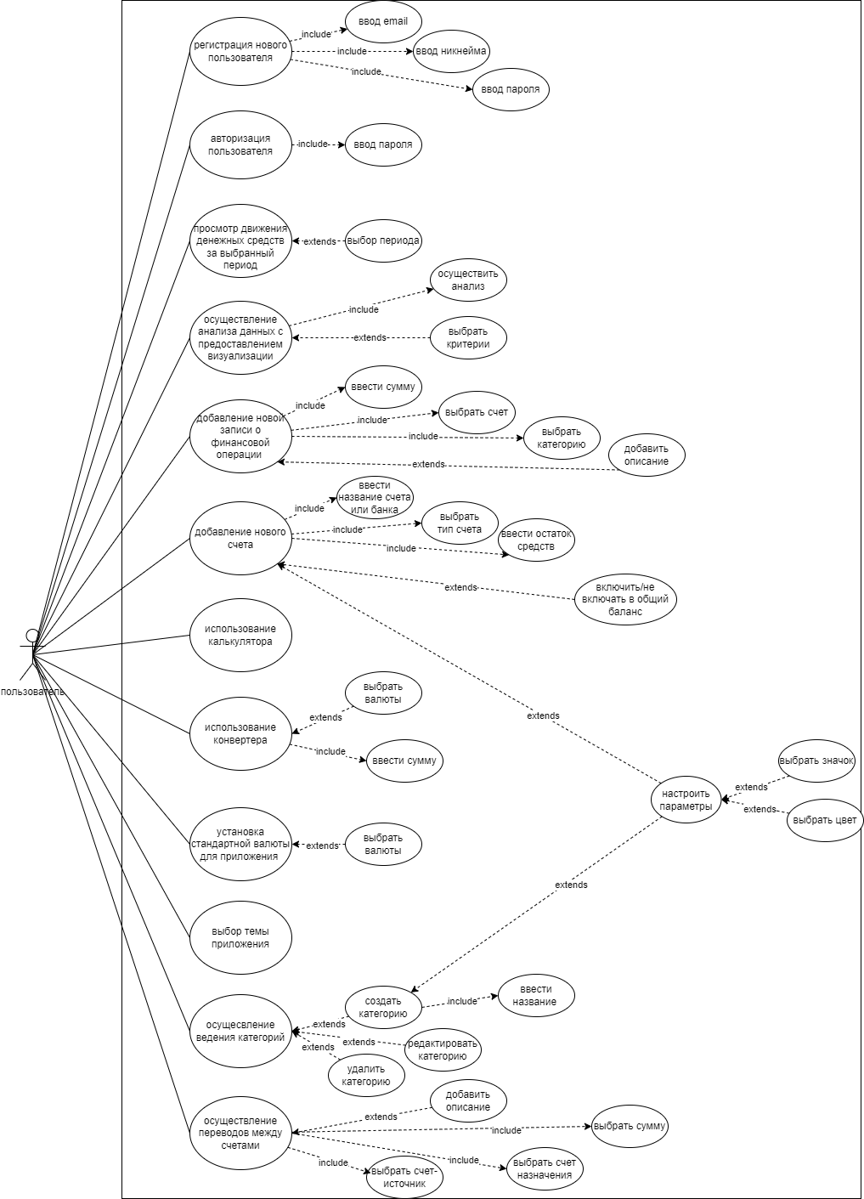

Изм.

Лист

Разраб.

Короленко Д.А.

Провер.

Коропа Е.Н

Т. Контр.

Разработка мобильного приложения «Мои

финансы»

Диаграмм классов

Реценз.

Утверд.

Н. Контр.

Масса

Лит.

Масштаб

КБП

Лист 1

Листов 4

У

КП Т.191016.401 ГЧ

№ докум.

Подпись

Дата

КП Т.191016.401 ГЧ

Взам.инв.№

Подп. и дата

Подп. и дата

Инв.№дубл.

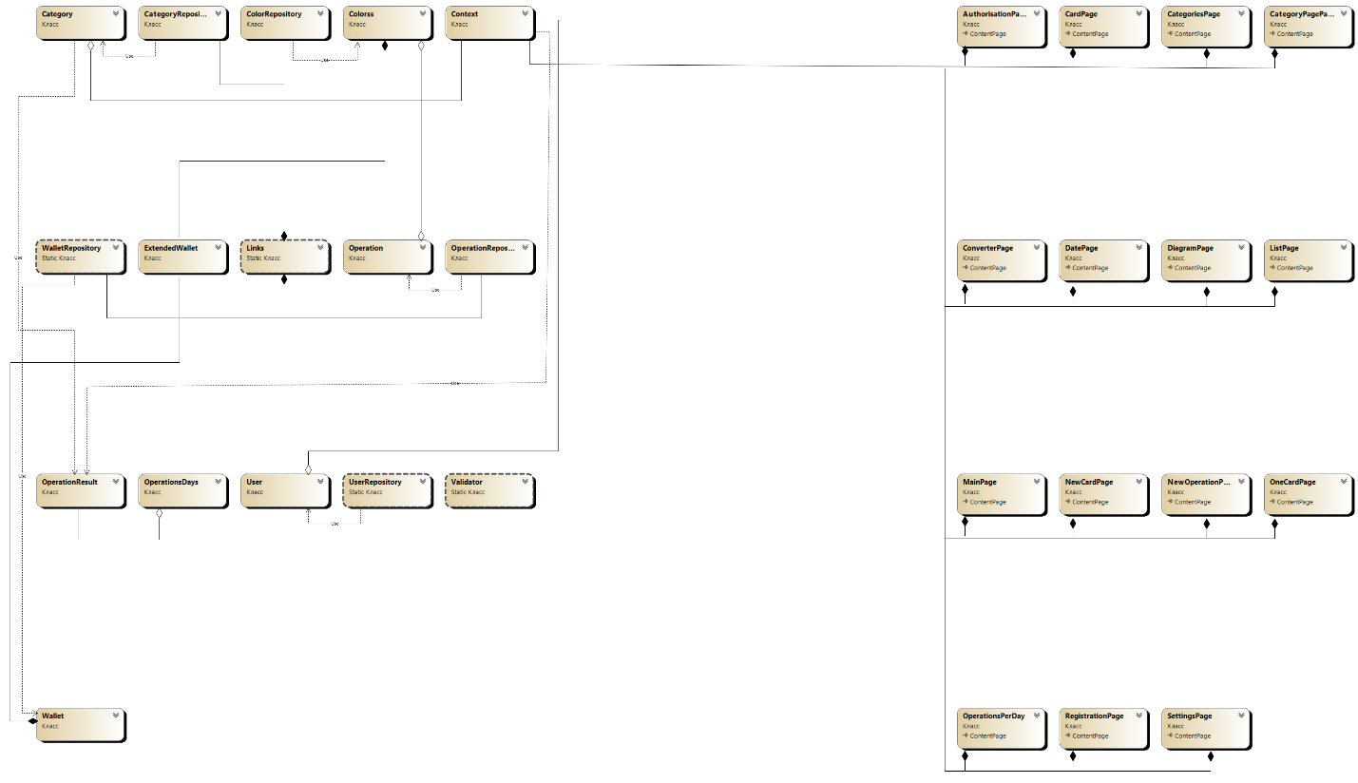

Разраб.

Короленко Д.А.

Провер.

Коропа Е.Н

Т. Контр.

Разработка мобильного приложения «Мои

финансы»

Диаграмм классов

Реценз.

Утверд.

Н. Контр.

Масса

Лит.

Масштаб

КБП

Лист 1

Листов 4

У

КП Т.191016.401 ГЧ

№ докум.

Подпись

Дата

КП Т.191016.401 ГЧ

Взам.инв.№

Подп. и дата

Подп. и дата

Инв.№дубл.